Отчёт по лабораторной работе №4
  - Реализация основных моделей в агентном подходе
Селиванов Вячеслав Алексеевич
Содержание

1. Цель работы
Создать агентную модель распространения инфекционного заболевания на основе классической компартментальной модели SIR

2. Задание
Создать файл с описанием агента, а так же построить визуализацию зависимости модели от параметров.

3. Теоретическое введение
SIR
Модель SIR делит всю популяцию на три взаимосвязанные группы (компартменты), что отражено в её названии: — 𝑆 — Susceptible (Восприимчивые): люди, которые не болели, не имеют иммунитета и могут заразиться. — 𝐼 — Infectious (Инфицированные/Заразные): люди, которые в данный момент больны и могут передавать инфекцию. — 𝑅 — Recovered (Выздоровевшие/Удаленные): люди, которые переболели и приобрели иммунитет (или умерли). Они больше не участвуют в передаче
Основная цель модели: не предсказать судьбу конкретного человека, а понять общую динамику эпидемии — будет ли она разрастаться, как быстро, сколько людей в итоге переболеет, как влияют карантинные меры 1. Уравнение для восприимчивых (𝑆): 𝑑𝑆 𝑑𝑡 = −𝛽𝐼𝑆/N 2. Уравнение для заразных (𝐼): 𝑑𝐼 𝑑𝑡 = 𝛽𝐼𝑆/𝑁 − 𝛾I
- Уравнение для выздоровевших (𝑅): 𝑑𝑅 𝑑𝑡 = 𝛾I
Модель Лотки-Вольтерры
Модель Лотки-Вольтерры — это фундаментальная математическая модель в экологии, описывающая динамику взаимодействия двух видов: хищников и жертв Уравнение для популяции жертв (x) 𝑑𝑥 𝑑𝑡 = 𝛼𝑥 − 𝛽𝑥y Уравнение для популяции хищников (y) 𝑑𝑦 𝑑𝑡 = 𝛿𝑥𝑦 − 𝛾y

4. Выполнение лабораторной работы
Создадим проект для лабораторной работы (рис. 1).
Рисунок 1: Инициализация проекта
Добавляем необходимые пакеты (рис. 2).
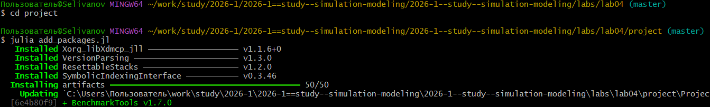
Рисунок 2: Добавление необходимых пакетов
Создадим файл с описанием агента, а так же запустим скрипт, визуализирующий базовый эксперимент (рис. 3).
Рисунок 3: Базовый эксперимент
Запустим скрипт, анализирующий влияние параметра beta на модель (рис. 4).
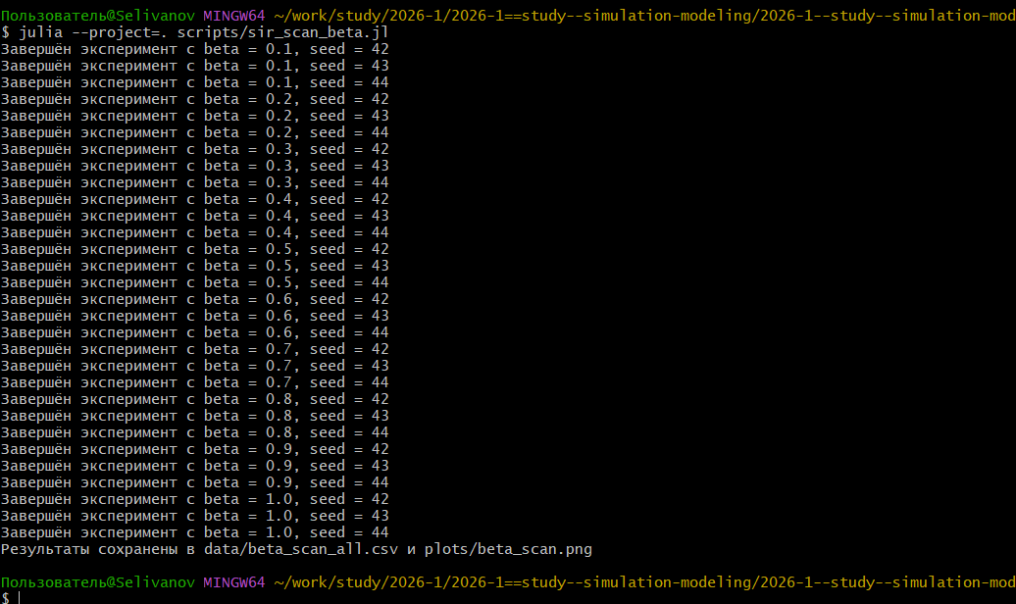
Рисунок 4: Влияние параметра beta
Запустим скрипт, анализирующий влияние эффекта миграции (рис. 5).
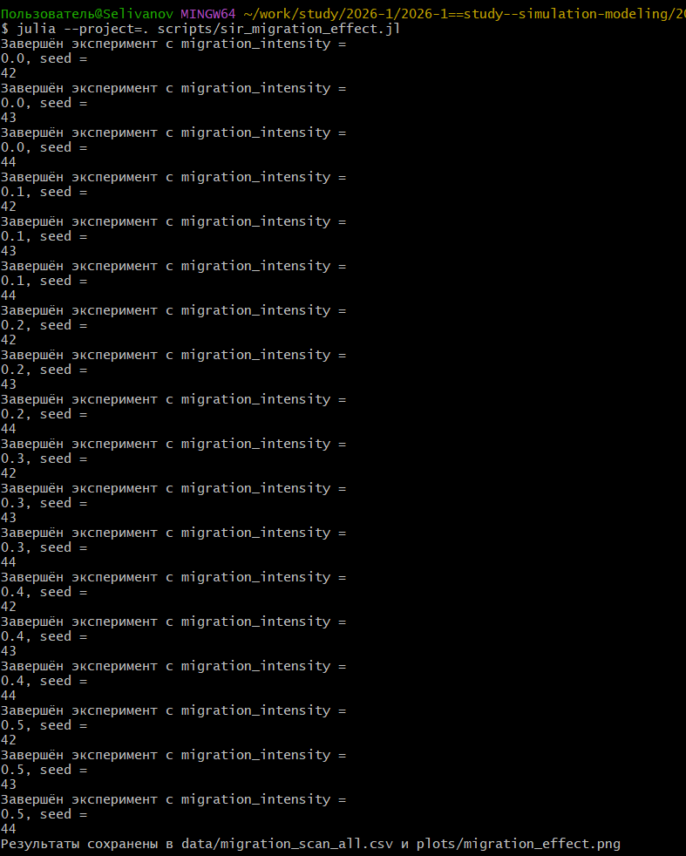
Рисунок 5: Влияние эффекта миграции
Запустим скрипт, оптимизирующий параметры для минимизации смертности и заболеваемости (рис. 6).
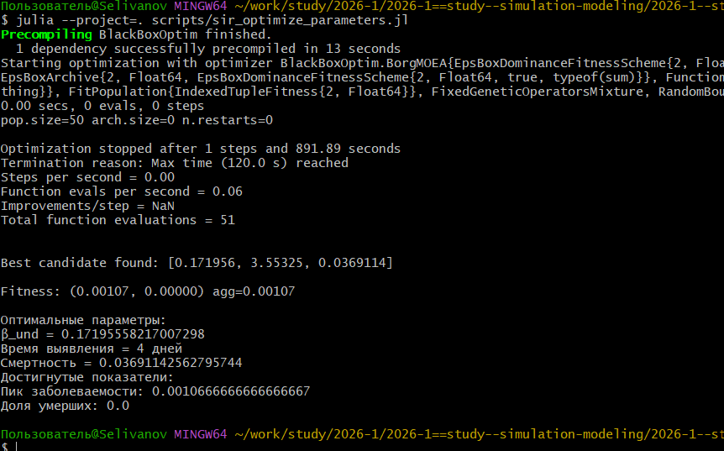
Рисунок 6: Оптимизация параметров
Запустим скрпит, создающий сводную визуализацию (рис. 7).
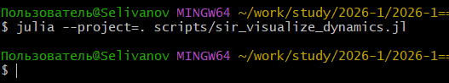
Рисунок 7: Создание сводной визуализации
Создадим необходимые производные форматы для всех скриптов (рис. 8).
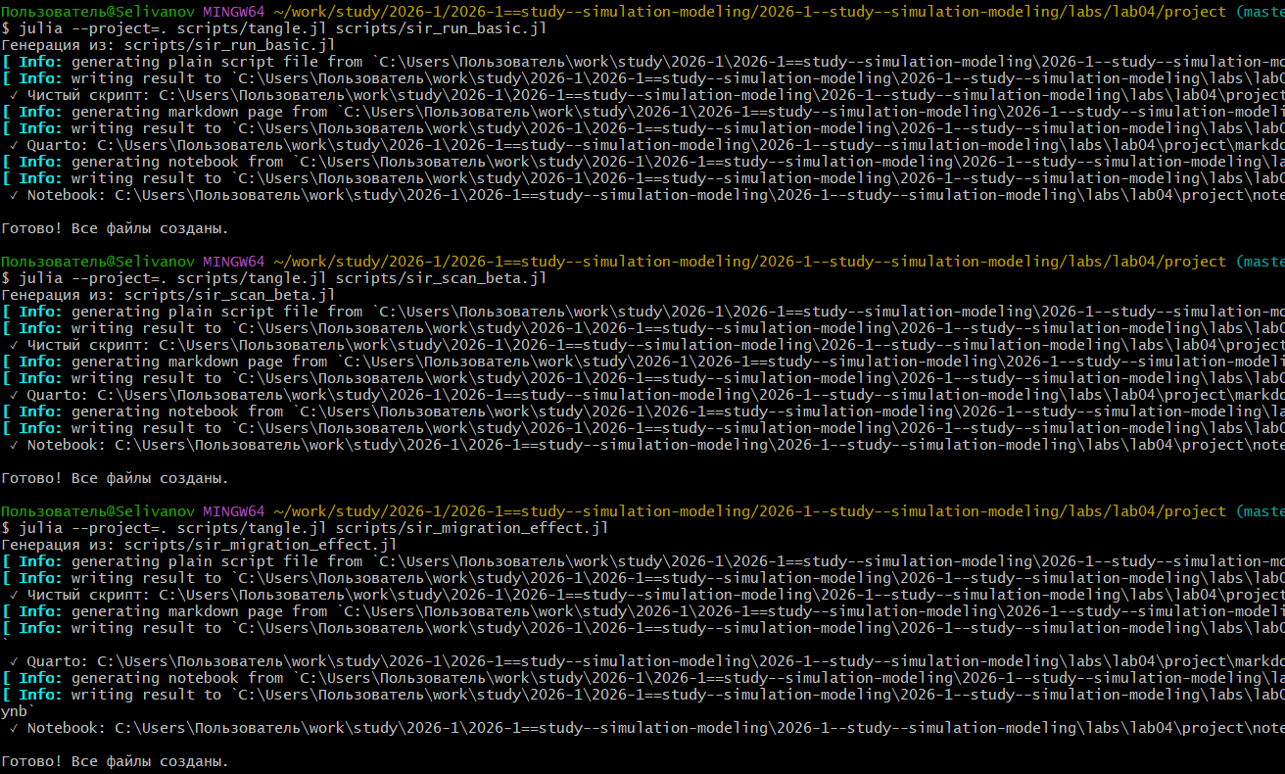
Рисунок 8: Инициализация проекта

4.1 Подключение окружения и зависимостей
using DrWatson
@quickactivate "project"
using Agents, DataFrames, Plots
using JLD2
include(srcdir("sir_model.jl"))

4.2 Параметры эксперимента
params = Dict(
:Ns => [1000, 1000, 1000],
:β_und => [0.5, 0.5, 0.5],
:β_det => [0.05, 0.05, 0.05],
:infection_period => 14,
:detection_time => 7,
:death_rate => 0.02,
:reinfection_probability => 0.1,
:Is => [0, 0, 1],
:seed => 42,
:n_steps => 100,
)

4.3 Инициализация модели
model = initialize_sir(; params...)

4.4 Подготовка массивов для хранения данных
times = Int[]
S_vals = Int[]
I_vals = Int[]
R_vals = Int[]
total_vals = Int[]

4.5 Запуск симуляции вручную
for step = 1:params[:n_steps]
Agents.step!(model, 1)
push!(times, step)
push!(S_vals, susceptible_count(model))
push!(I_vals, infected_count(model))
push!(R_vals, recovered_count(model))
push!(total_vals, total_count(model))
end

4.6 Создание DataFrame
agent_df =
DataFrame(time = times, susceptible = S_vals, infected = I_vals, recovered = R_vals)
model_df = DataFrame(time = times, total = total_vals)

4.7 Визуализация
plot(
agent_df.time,
agent_df.susceptible,
label = "Восприимчивые",
xlabel = "Дни",
ylabel = "Количество",
)
plot!(agent_df.time, agent_df.infected, label = "Инфицированные")
plot!(agent_df.time, agent_df.recovered, label = "Выздоровевшие")
plot!(agent_df.time, model_df.total, label = "Всего (включая умерших)", linestyle = :dash)
savefig(plotsdir("sir_basic_dynamics.png"))

4.8 Сохранение данных
@save datadir("sir_basic_agent.jld2") agent_df
@save datadir("sir_basic_model.jld2") model_df

4.9 Подключение окружения и зависимостей
using DrWatson
@quickactivate "project"
using Agents, DataFrames, Plots, CSV, Random
include(srcdir("sir_model.jl"))

4.10 Функция запуска эксперимента
function run_experiment(p)
beta = p[:beta]
β_und = fill(beta, 3)
β_det = fill(beta/10, 3)
model = initialize_sir(;
Ns = p[:Ns],
β_und = β_und,
β_det = β_det,
infection_period = p[:infection_period],
detection_time = p[:detection_time],
death_rate = p[:death_rate],
reinfection_probability = p[:reinfection_probability],
Is = p[:Is],
seed = p[:seed],
n_steps = p[:n_steps],
)
infected_fraction(model) =
count(a.status == :I for a in allagents(model)) / nagents(model)
peak_infected = 0.0
for step = 1:p[:n_steps]
agent_ids = collect(allids(model))
for id in agent_ids
agent = try
model[id]
catch
nothing
end
if agent !== nothing
sir_agent_step!(agent, model)
end
end
frac = infected_fraction(model)
if frac > peak_infected
peak_infected = frac
end
end
final_infected = infected_fraction(model)
final_recovered = count(a.status == :R for a in allagents(model)) / nagents(model)
total_deaths = sum(p[:Ns]) - nagents(model)
return (
peak = peak_infected,
final_inf = final_infected,
final_rec = final_recovered,
deaths = total_deaths,
)
end

4.11 Диапазон параметров
beta_range = 0.1:0.1:1.0
seeds = [42, 43, 44]

4.12 Формирование списка параметров
params_list = []
for b in beta_range
for s in seeds
push!(
params_list,
Dict(
:beta => b,
:Ns => [1000, 1000, 1000],
:infection_period => 14,
:detection_time => 7,
:death_rate => 0.02,
:reinfection_probability => 0.1,
:Is => [0, 0, 1],
:seed => s,
:n_steps => 100,
),
)
end
end

4.13 Запуск экспериментов
results = []
for params in params_list
data = run_experiment(params)
push!(results, merge(params, Dict(pairs(data))))
println("Завершён эксперимент с beta = $(params[:beta]), seed = $(params[:seed])")
end

4.14 Сохранение результатов
df = DataFrame(results)
CSV.write(datadir("beta_scan_all.csv"), df)

4.15 Усреднение результатов
using Statistics
grouped = combine(
groupby(df, [:beta]),
:peak => mean => :mean_peak,
:final_inf => mean => :mean_final_inf,
:deaths => mean => :mean_deaths,
)

4.16 Построение графика
plot(
grouped.beta,
grouped.mean_peak,
label = "Пик эпидемии",
xlabel = "Коэффициент заразности β",
ylabel = "Доля инфицированных",
marker = :circle,
linewidth = 2,
)
plot!(
grouped.beta,
grouped.mean_final_inf,
label = "Конечная доля инфицированных",
marker = :square,
)
plot!(
grouped.beta,
grouped.mean_deaths ./ 3000,
label = "Доля умерших",
marker = :diamond,
)
savefig(plotsdir("beta_scan.png"))

4.17 Завершение
println("Результаты сохранены в data/beta_scan_all.csv и plots/beta_scan.png")

4.18 Подключение окружения и зависимостей
using DrWatson
@quickactivate "project"
using Agents, DataFrames, Plots, CSV, Random
include(srcdir("sir_model.jl"))

4.19 Функция создания матрицы миграции
function create_migration_matrix(C, intensity)
M = ones(C, C) .* intensity ./ (C-1)
for i = 1:C
M[i, i] = 1 - intensity
end
return M
end

4.20 Функция расчёта времени до пика
function peak_time(p)
migration_rates = create_migration_matrix(p[:C], p[:migration_intensity])
model = initialize_sir(;
Ns = p[:Ns],
β_und = p[:β_und],
β_det = p[:β_det],
infection_period = p[:infection_period],
detection_time = p[:detection_time],
death_rate = p[:death_rate],
reinfection_probability = p[:reinfection_probability],
Is = p[:Is],
seed = p[:seed],
migration_rates = migration_rates,
)
infected_frac(model) = count(a.status == :I for a in allagents(model)) / nagents(model)
peak = 0.0
peak_step = 0
for step = 1:p[:n_steps]
agent_ids = collect(allids(model))
for id in agent_ids
agent = try
model[id]
catch
nothing
end
if agent !== nothing
sir_agent_step!(agent, model)
end
end
frac = infected_frac(model)
if frac > peak
peak = frac
peak_step = step
end
end
return (peak_time = peak_step, peak_value = peak)
end

4.21 Диапазон параметров
migration_intensities = 0.0:0.1:0.5
seeds = [42, 43, 44]

4.22 Формирование списка параметров
params_list = []
for mig in migration_intensities
for s in seeds
push!(
params_list,
Dict(
:migration_intensity => mig,
:C => 3,
:Ns => [1000, 1000, 1000],
:β_und => [0.5, 0.5, 0.5],
:β_det => [0.05, 0.05, 0.05],
:infection_period => 14,
:detection_time => 7,
:death_rate => 0.02,
:reinfection_probability => 0.1,
:Is => [1, 0, 0],
:seed => s,
:n_steps => 150,
),
)
end
end

4.23 Запуск экспериментов
results = []
for params in params_list
data = peak_time(params)
push!(results, merge(params, Dict(pairs(data))))
println(
"Завершён эксперимент с migration_intensity = $(params[:migration_intensity]), seed = $(params[:seed])",
)
end

4.24 Сохранение результатов
df = DataFrame(results)
CSV.write(datadir("migration_scan_all.csv"), df)

4.25 Усреднение результатов
using Statistics
grouped = combine(
groupby(df, [:migration_intensity]),
:peak_time => mean => :mean_peak_time,
:peak_value => mean => :mean_peak_value,
)

4.26 Визуализация
plot(
grouped.migration_intensity,
grouped.mean_peak_time,
marker = :circle,
xlabel = "Интенсивность миграции",
ylabel = "Время до пика (дни)",
label = "Время пика",
)
plot!(
grouped.migration_intensity,
grouped.mean_peak_value .* 3000,
marker = :square,
xlabel = "Интенсивность миграции",
ylabel = "Численность в пике",
label = "Пиковая заболеваемость",
)
savefig(plotsdir("migration_effect.png"))

4.27 Завершение
println("Результаты сохранены в data/migration_scan_all.csv и plots/migration_effect.png")

4.28 Подключение окружения и зависимостей
using DrWatson
@quickactivate "project"
using BlackBoxOptim, Random, Statistics
include(srcdir("sir_model.jl"))

4.29 Целевая функция оптимизации
function cost_multi(x)
model = initialize_sir(;
Ns = [1000, 1000, 1000],
β_und = fill(x[1], 3),
β_det = fill(x[1]/10, 3),
infection_period = 14,
detection_time = round(Int, x[2]),
death_rate = x[3],
reinfection_probability = 0.1,
Is = [0, 0, 1],
seed = 42,
n_steps = 100,
)
infected_frac(model) = count(a.status == :I for a in allagents(model)) / nagents(model)
dead_count(model) = 3000 - nagents(model)
peak_infected = 0.0
replicates = 5
peak_vals = Float64[]
dead_vals = Int[]
for rep = 1:replicates
model = initialize_sir(;
Ns = [1000, 1000, 1000],
β_und = fill(x[1], 3),
β_det = fill(x[1]/10, 3),
infection_period = 14,
detection_time = round(Int, x[2]),
death_rate = x[3],
reinfection_probability = 0.1,
Is = [0, 0, 1],
seed = 42 + rep,
n_steps = 100,
)
for step = 1:100
Agents.step!(model, 1)
frac = infected_frac(model)
if frac > peak_infected
peak_infected = frac
end
end
push!(peak_vals, peak_infected)
push!(dead_vals, dead_count(model))
end
return (mean(peak_vals), mean(dead_vals) / 3000)
end

4.30 Запуск оптимизации
result = bboptimize(
cost_multi,
Method = :borg_moea,
FitnessScheme = ParetoFitnessScheme{2}(is_minimizing = true),
SearchRange = [
(0.1, 1.0),
(3.0, 14.0),
(0.01, 0.1),
],
NumDimensions = 3,
MaxTime = 120,
TraceMode = :compact,
)

4.31 Получение результатов
best = best_candidate(result)
fitness = best_fitness(result)

4.32 Вывод результатов
println("Оптимальные параметры:")
println("β_und = $(best[1])")
println("Время выявления = $(round(Int, best[2])) дней")
println("Смертность = $(best[3])")
println("Достигнутые показатели:")
println("Пик заболеваемости: $(fitness[1])")
println("Доля умерших: $(fitness[2])")

4.33 Сохранение результатов
save(datadir("optimization_result.jld2"), Dict("best" => best, "fitness" => fitness))

4.34 Подключение окружения и зависимостей
using DrWatson
@quickactivate "project"
using Agents, DataFrames, Plots, CSV
include(srcdir("sir_model.jl"))

4.35 Загрузка данных
df = CSV.read(datadir("beta_scan_all.csv"), DataFrame)

4.36 Построение графиков
p1 = plot(df.beta, df.peak, label = "Пик", xlabel = "β", ylabel = "Доля инфицированных")
plot!(p1, df.beta, df.final_inf, label = "Конечная")
p2 = plot(df.beta, df.deaths, xlabel = "β", ylabel = "Число умерших")
p3 = plot(df.beta, df.final_rec, xlabel = "β", ylabel = "Доля выздоровевших")
plot(p1, p2, p3, layout = (3, 1), size = (800, 900))
savefig(plotsdir("comprehensive_analysis.png"))

5. Выводы
В ходе данной лабороторной работы я научился применять агентный подход к модели SIR

Список литературы
::: {#Текст Лабораторной работы №4} :::

